**Отчет по самостоятельной работе №**2

**по дисциплине МДК 01.02 “Технология разработки программного обеспечения”.**

Выполнил: студент

группы 319

Бакеев Рамзан Русланович

Дата 18.11.2024

**Цель работы**

Цель работы – изучить процесс установки и настройки веб-сервера Apache на ОС Ubuntu для обеспечения работы веб-приложений.

**Основная структура задания**

Задание 1.

1)Установка Apache с помощью пакетного менеджера apt:

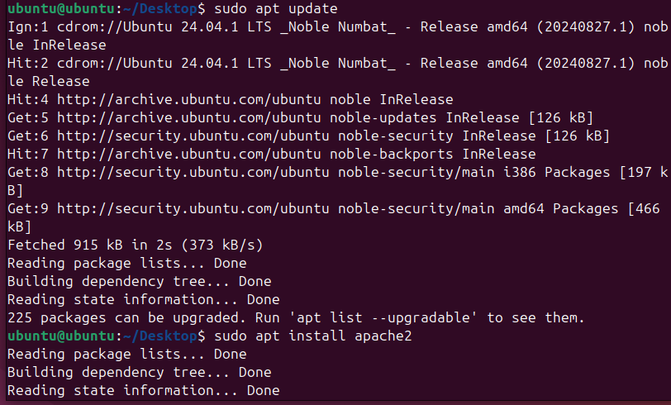

2)Убеждаемся что веб сервер запущен:

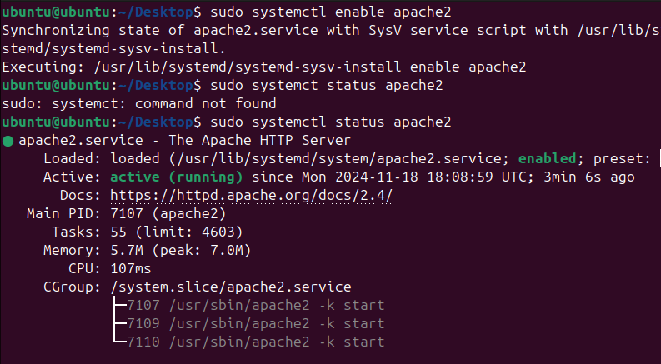

Задание 2.

1)Открываем доступ к порту 80 с помощью IPTABLES:



2)Убеждаемся что веб-сервер запущен:

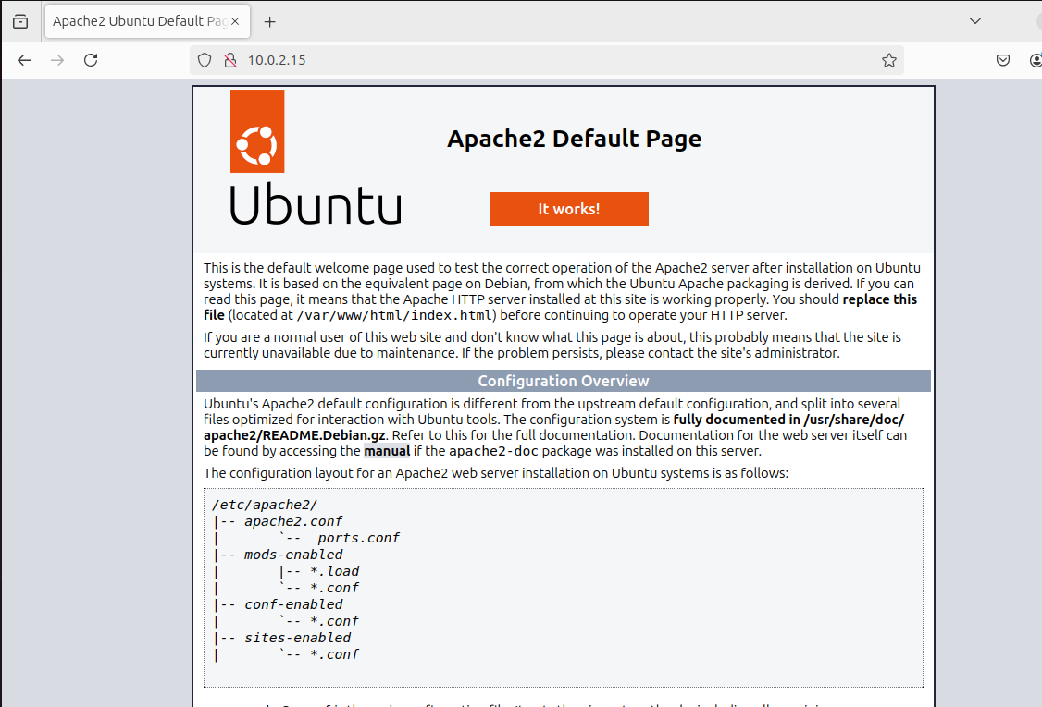

Задание 3

1)Настраиваем виртуальных хостов для размещения нескольких сайтов на одном сервере

:

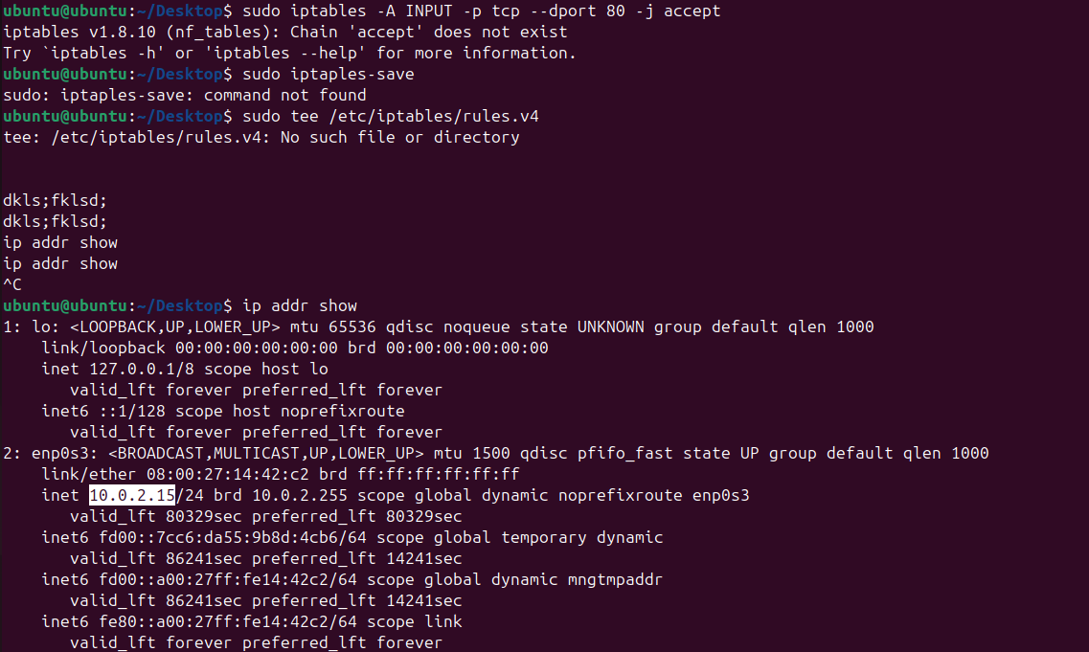

2)Была проверена корректность работы сайтов:



Задание 4.

1)Была проверена корректность работы HTTPS, а также установлены и настроены SSL-сертификаты для обеспечения защищенного соединения

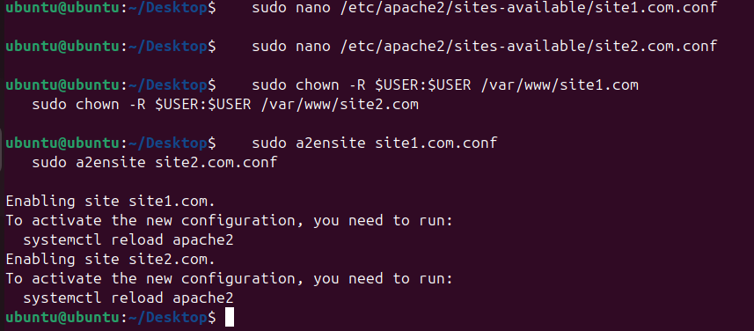

Задание 5.

1)Были настроены параметры конфигурации для оптимизации производительности веб-сервера:

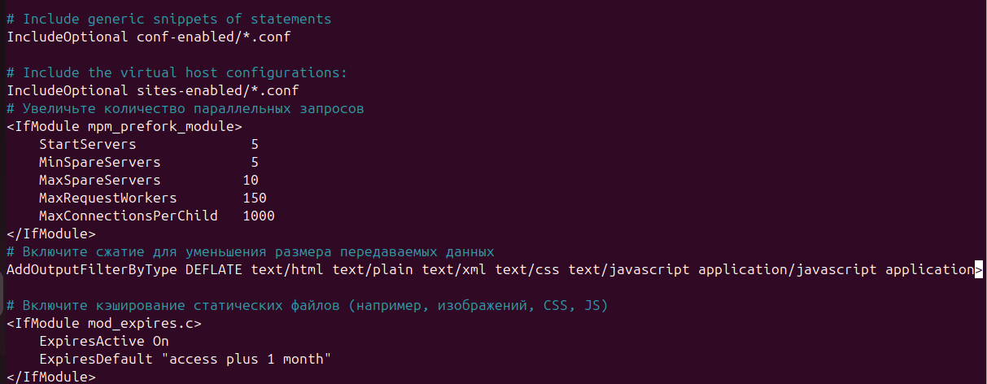

2)Была проведена проверка производительности веб-приложения:

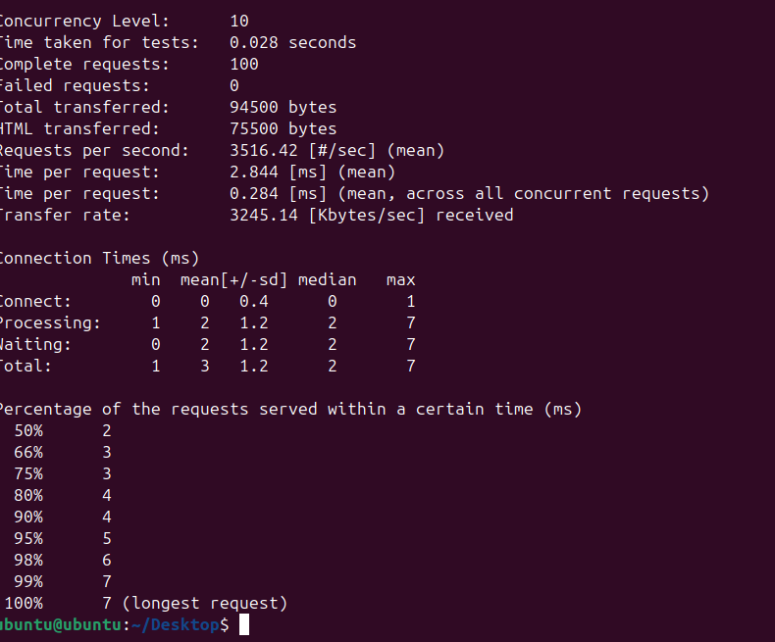

**Выводы работы**

Был изучен процесс установки и настройки веб-сервера Apache на ОС Ubuntu для обеспечения работы веб-приложений.